附件：
重庆建工集团高技能人才培训基地标识标牌采购询价函
我单位为国家级高技能人才培训基地标识标牌项目标的物进行询价，请贵单位参与报价，具体内容如下：
询价部门： 重庆建工集团组织人事部 询价人员及联系方式： 孙家福，13527511852
序号 | 名称 | 效果示意 | 规格、材质与工艺 | 单位 | 数量 | 单价 | 合计
1 | 建工产业大厦大厅立体展板 | 展示内容为集团高基地建设指导思想、基本思路、总体目标、组织架构、建设依据、成果展示等。 | 6m*3m，PVC软膜裱户外高精度写真磁铁固定。 | 套 | 1
2 | 高基地建设办公室墙体展板 | 展示内容为集团高基地建设指导思想、基本思路、总体目标、组织架构、建设依据、成果展示等。 | 6m*2.4m，PVC平板打印雕刻成型，雕刻模具上墙安装。 | 套 | 1
3 | 实训基地授牌 | 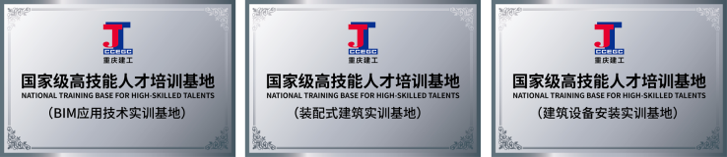 | 拉丝不锈钢激光裁切焊接造型，表面腐蚀过后填金属漆  600*400mm | 个 | 3
4 | 装配式建筑实训基地入口陈列 | 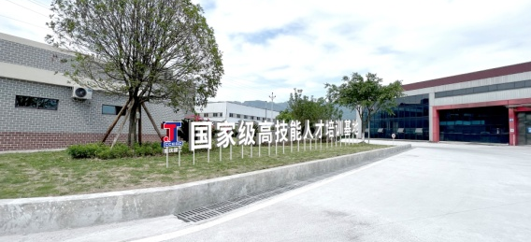 | 预埋立体字基础，不锈钢激光裁切焊接立体字造型，表面做烤漆，背架结构立地安装。  21.6*2M | 套 | 1
5 | 装配式建筑实训基地实训车间 | 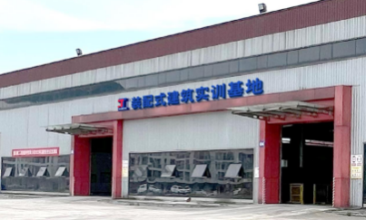 | 不锈钢激光裁切焊接立体字造型，表面做烤漆，背架结构上场安装。  16*1M | 套 | 1
6 | 装配式建筑实训基地室内教学区 | 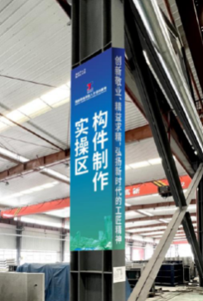 | 钢结构标牌框架表面高精度广告画面  620*2400*300 | 套 | 6
7 | 装配式建筑实训基地室内教学区标语 | 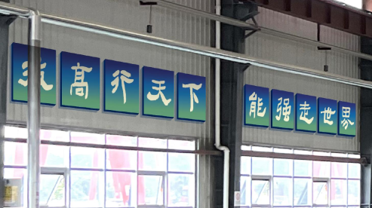 | 2公分PVC＋亚克力平面彩印  1000*1200mm | 10 | 块
8 | 装配式建筑实训基地室外教学区 | 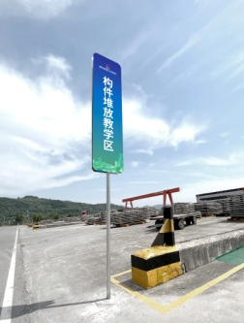 | 方管立柱+铝板+彩色UV户外画面  2700*700 双面 立柱6000 | 3 | 套
9 | BIM实训基地大厅处形象展示 | 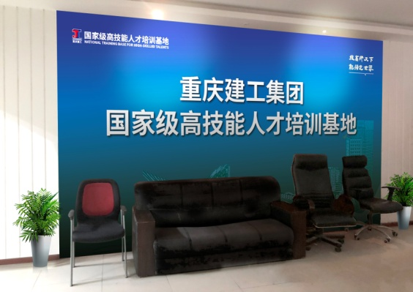 | 铝型材框架＋软膜彩印画面  6000*3500 | 副 | 1
10 | BIM实训基地室内文化展示 | 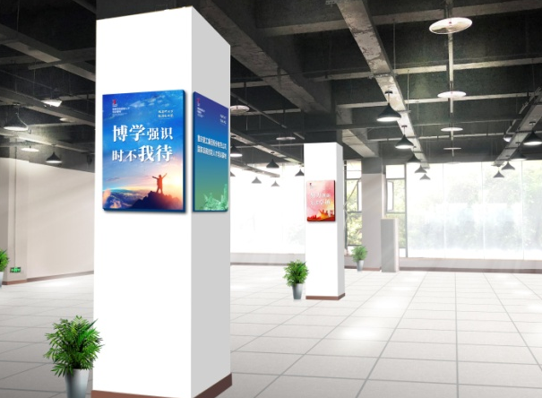 | 2公分PVC＋亚克力平面彩印  600*800 | 块 | 3
11 | 建筑设备安装实训基地工匠工作室外墙形象 | 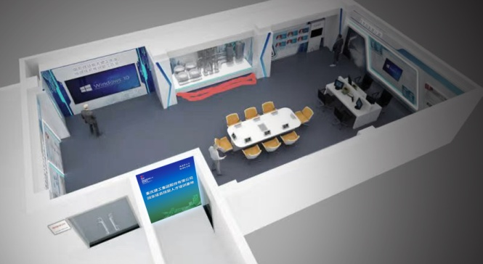 | 铝型材框架＋软膜彩印画面  2400*1800 | 副 | 1
12 | 建筑设备安装实训基地工匠工作室“工作目标及计划”改造 | 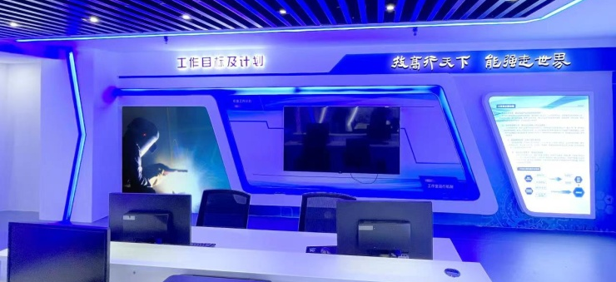 | 亚克力立体发光字 | 项 | 1
13 | 其他费用 | 其他费用请列明细。
合计：
采购标的物货款支付方式： |  | 安装完成后20个工作日内进行资金支付
其他相关要求 |  | 以上费用为包干价，包含制作、安装等所有必要的费用支出，采购人不再额外承担其他费用支出。

竞选单位名称： （盖章）

竞选单位代表： （签字）

竞选单位代表联系电话：

20 年 月 日

